Fecha: domingo 04 de septiembre de 2016
Boletín de prensa Nº 193

ADMINISTRADORES DE ACUEDUCTOS VEREDALES SE CAPACITAN EN FONTANERÍA CON APOYO DE LA ALCALDÍA Y EL SENA

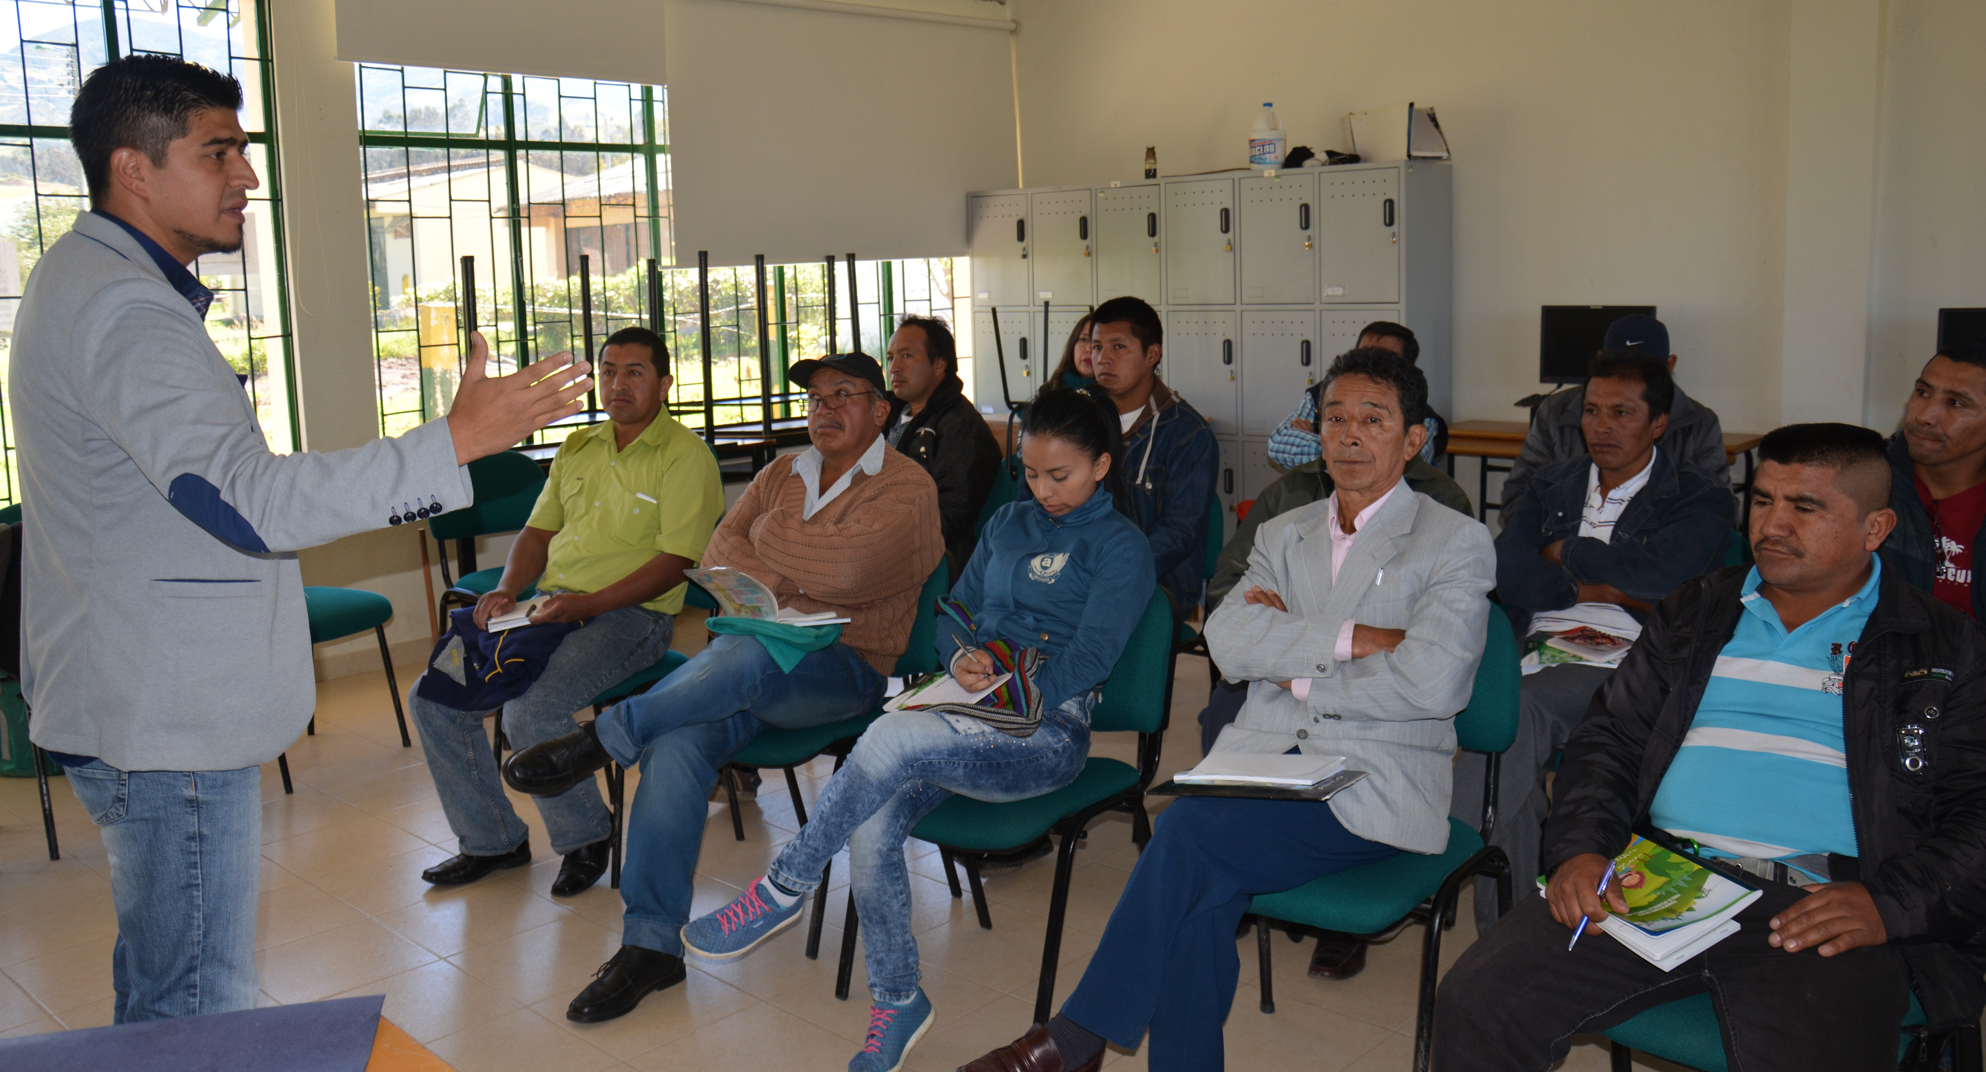

En la construcción del Nuevo Pacto por la Naturaleza establecido en el Plan de Desarrollo Municipal, la Secretaría de Gestión Ambiental de Pasto inició un curso de fontanería dirigido a los líderes y administradores de los acueductos veredales, con el propósito de trasferir conocimientos a los encargados de esta labor para que entreguen agua de calidad a las comunidades que se abastecen de los mismos.

Al respecto el secretario de la dependencia, Jairo Efrén Burbano Narváez, explicó que la iniciativa cuenta con el apoyo institucional del Servicio Nacional de Aprendizaje SENA quienes a través de sus instructores, capacitarán en una primera etapa, a más de 50 personas de diferentes corregimientos del municipio. La formación contempla además, prácticas en los acueductos veredales y la entrega de un kit que permita al fontanero capacitado, el mantenimiento a las plantas de potabilización, casetas de cloración y desinfección, así como el acompañamiento técnico de la Secretaría de Gestión Ambiental.

El funcionario indicó que la capacitación es pilar fundamental para que los corregimientos salgan adelante y construyan hechos de paz. “Darles herramientas y habilidades a las personas que manejan los acueductos veredales, nos permiten mostrar acciones de paz para el municipio de Pasto”.

Marcelo Calvache, ingeniero sanitario y ambiental e instructor del Sena, indicó que el curso tendrá una intensidad de 60 horas y está diseñado para fortalecer los conocimientos en la parte técnica de las personas que administran y operan los acueductos veredales. Algunas de las temáticas que se abordarán son: mantenimiento de los sistemas, identificación de materiales, cambio de tuberías, instalación de acometidas domiciliarias, dosificación de cloro granulado, líquido y gaseoso, así como prácticas en laboratorios para análisis de la calidad del agua.

Víctor Martínez, representante del acueducto veredal Briceño del corregimiento de Mapachico que abastece a cerca de 120 viviendas, agradeció a la Alcaldía de Pasto por tener en cuenta sus solicitudes y aseguró que la capacitación logrará despejar las dudas respecto a la potabilización del agua. “Estamos invitando a los compañeros de los acueductos para que se vinculen a estos procesos que son de beneficio para nuestras comunidades”.

Información: Secretario Gestión Ambiental Jairo Burbano Narváez. Celular: 3016250635 jabuisa@hotmail.com

Somos constructores de paz

INSCRIPCIONES ABIERTAS PARA CURSO: ‘UN ACERCAMIENTO AL PROCESO DE PAZ – PERIODISTAS COMO GENERADORES DE OPINIÓN PÚBLICA’

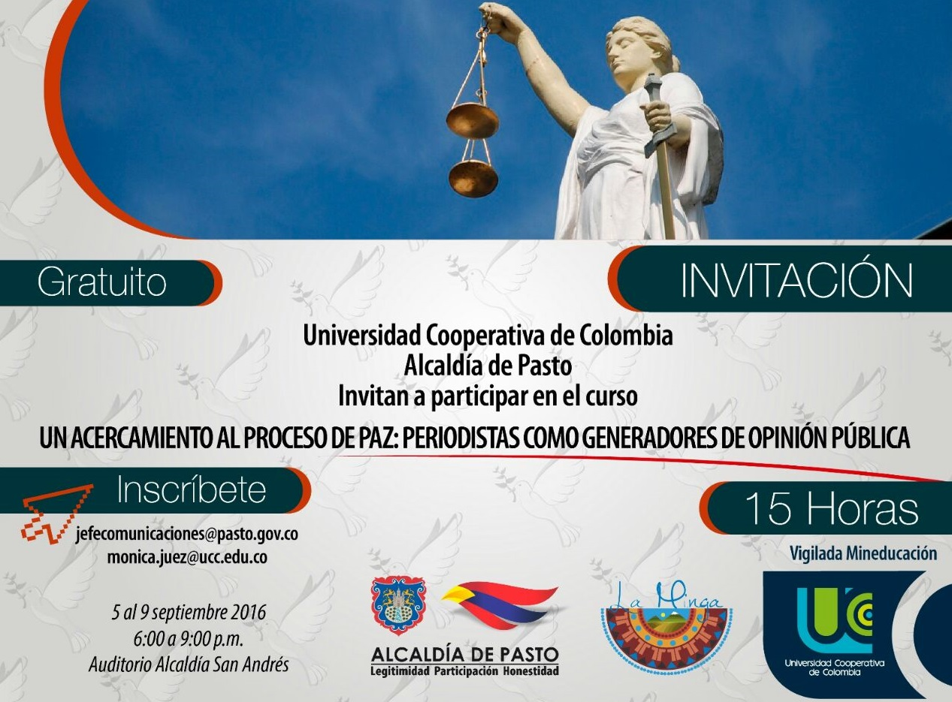

Hoy lunes 5 de septiembre a las 6 de la tarde en el auditorio de la sede San Andrés Rumipamba de la Alcaldía de Pasto, inicia el curso gratuito para periodistas y comunicadores sociales, ‘Un acercamiento al proceso de paz – periodistas como generadores de opinión pública’ que lidera la Administración Loca y la Universidad Cooperativa de Colombia.

El curso se dictará hasta el viernes 9 de septiembre en horario de 6 de la tarde a 9 de la noche. Los interesados aún pueden inscribirse en los correos electrónicos: jefecomunicaciones@pasto.gov.co o monica.juez@ucc.edu.co

Somos constructores de paz

GENOY RECIBIÓ LA PRIMERA ELIMINATORIA DEL 14 CONCURSO MUNICIPAL DE MÚSICA CAMPESINA

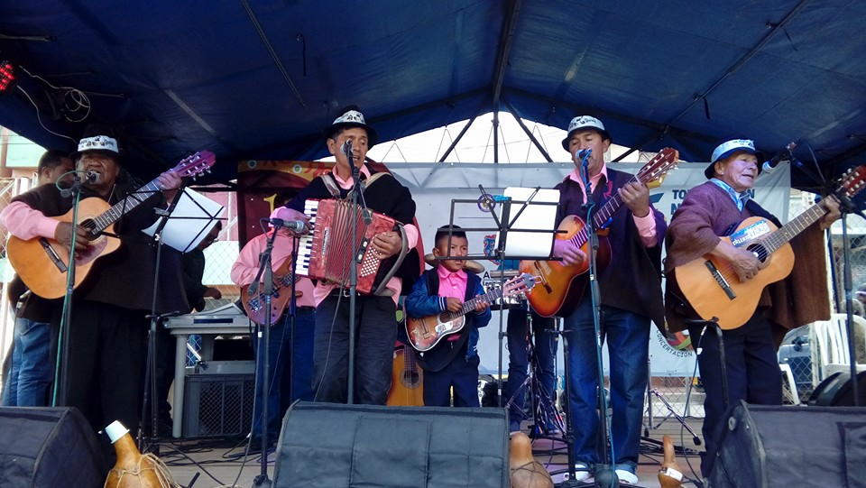

La Secretaria de Cultura de Pasto lideró la versión número 14 del Concurso Municipal de Música Campesina, en su primera eliminatoria, que se llevó a cabo en la plaza principal del corregimiento de Genoy, donde participaron cinco agrupaciones municipales.

En la jornada, donde tuvo gran acogida de la comunidad en general, disfrutaron y bailaron al son de la música de: Los Alegres de Genoy, Los Hermanos de Genoy, Sonido Verde del corregimiento de Jamondino, Revelación Sureña de Genoy y el Trió Los Amigos de Genoy, quienes interpretaron sus canciones, igualmente exaltaron y rescataron la música campesina expresiva en sus tonadas que llevan a la convivencia y la composición de las diversos recuerdos culturales, rescatando el sonido del Sonsureño como un símbolo superior en toda la zona rural del municipio, donde más que un ritmo es una identidad.

El concurso contribuye a resaltar y enaltecer los valores culturales y el talento creativo de los trabajadores del campo, además se ha convertido a lo largo del tiempo en un escenario por el cual la Alcaldía de Pasto a través de la Secretaria de Cultura ha fortalecido la cultura nariñense. De esta forma se propician espacios de participación y reconocimiento a los grupos residentes en el municipio, intérpretes de la música campesina, como también permitir la integración y trabajo colectivo de los artistas del municipio en un intercambio cultural como aporte a la convivencia con el fin de rescatar así los valores mediante el desarrollo de este festival.

Información: Secretario de Cultura José Aguirre Oliva. Celular: 3012525802

Somos constructores de paz

JUEVES 29 DE SEPTIEMBRE, ALCALDE DE PASTO RINDE CUENTAS A LA CIUDADANÍA

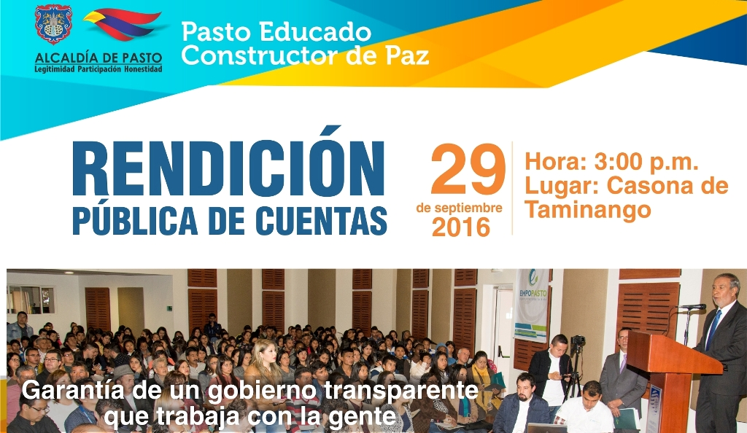

El jueves 29 de septiembre del año en curso, el alcalde de Pasto Pedro Vicente Obando Ordóñez, realizará la Rendición Pública de Cuentas correspondiente al primer semestre de 2016. El evento se llevará a cabo en la Casona Taminango a partir de las tres de la tarde. La ciudadanía podrá descargar en informe de gestión del mandatario municipal a través de la página web www.pasto.gov.co

Además los ciudadanos pueden proponer temas de interés, efectuar preguntas relacionadas con la gestión del alcalde de Pasto y conocer el Plan de Desarrollo Municipal, mediante el portal web de la Alcaldía o en el siguiente link: https://docs.google.com/forms/d/e/1FAIpQLScmRZS2dGtKsy3cDc1K7l-9dIdJCbqI0lZ45izXOzpIL2sZJg/viewform?c=0&w=1

Somos constructores de paz

EXPONENTES NACIONALES Y EXTRANJEROS PARTICIPARÁN EN MARKETING XL

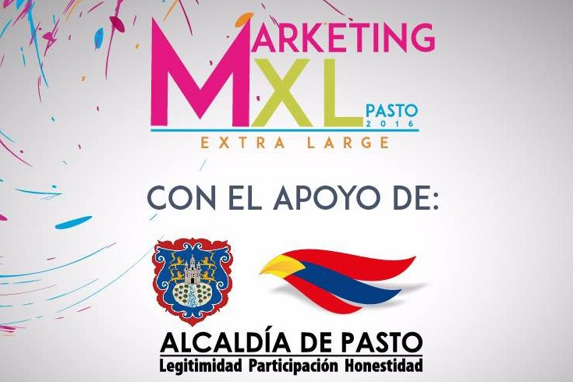

La Secretaría de Cultura Municipal y el Museo del Carnaval, invitan a empresarios, académicos, estudiantes del área del marketing y ciudanía interesada, a participar del evento de talla internacional denominado Marketing XL, con la presentación de 9 expositores expertos en la materia como, Andrés Hernández, director comercial de Google Colombia; Luis Fernando Tobian, gerente BTL Gorilla Group; Carlos García, coordinador editorial digital Caracol TV; por México, Fernando Anzures presidente de Expomarketing, desde Argentina, Pablo Dimeglio referente latinoamericano en estrategias digitales, entre otros.

Ángela Pérez Caicedo, representante de Marketing XL Pasto, explicó que la temática del evento estará enfocada en el desarrollo, estrategia, posicionamiento y creación de marca. “Este tipo de acontecimientos normalmente son realizados en grandes ciudades como Bogotá o Medellín, así que la invitación es a aprovechar la oportunidad de conocer a estos personajes, ver sus experiencias y aprender de ellas”.

Por otra parte, María Alejandra Benavidez Muñoz, coordinadora del Museo del Carnaval, adscrito a la Alcaldía de Pasto y quienes apoyan directamente la realización de la iniciativa, manifestó que el Museo está implementando una estrategia de marketing, por lo que aprovecharán la realización del evento para promocionar y posicionar la marca e imagen publicitaria.

Marketing XL, se llevará a cabo este jueves 8 y viernes 9 de septiembre en el hotel Cuellar. Para más información, en la Secretaría de Cultura ubicada en el Centro Cultural Pandiaco.

Información: Secretario de Cultura, José Aguirre Oliva. Celular: 3012525802

Somos constructores de paz

ZARANDÉATE PASTO ESTARÁ PRESENTE EN LA PRIMERA CUMBRE DE PROGRAMAS DE ACTIVIDAD FÍSICA DE LAS AMÉRICAS Y CEREMONIA DE PREMIOS HEVS
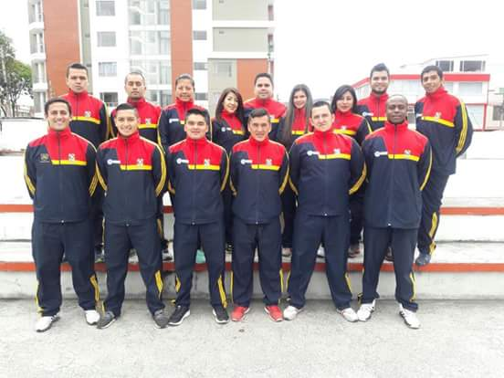
El Programa de Hábitos y Estilos de Vida Saludable Zarandéate Pasto, participará en la Primera Cumbre de Programas Gubernamentales de Actividad Física de las Américas, que se realizará del 6 al 8 de septiembre del presente año en la ciudad de Bogotá D.C.
Para este evento Coldeportes asignó 10 cupos adicionales para los siguientes monitores de Zarandéate Pasto que estuvieron dentro de los mejores puntajes a nivel nacional, de las pruebas realizadas en el marco del IV Curso de Actividad Física Dirigida Musicalizada desarrollado durante el mes de mayo en el municipio de Melgar - Tolima.
• German Alexander Hidalgo
• Jenny Paola Martínez
• Mario Fernando Eraso Ramos
• Milena Yaqueline Piscal
• Nidia Calvache
• Yamid Arley Sinsajoa Pasuy
• Adriana Patricia Fuenmayor Tobar
• Albeiro Fernando Portillo Villareal
• Cristhian Ortega
• Fabio Ortiz
De igual manera y en el marco de la Ceremonia de Premiación a los Programas de Hábitos y Estilos de Vida Saludable en Colombia que se llevará a cabo el próximo miércoles, el Instituto Pasto Deporte y el Programa Zarandéate Pasto fueron nominados en seis categorías:
• Pedro Pablo Delgado Romo - Mejor Director de Ente Deportivo Municipal.
• Diego Fernando Jaramillo - Mejor Gestor de los Programas de Hábitos y Estilos de Vida Saludable.
• Oscar Narváez - Mejor Monitor de Vías Activas y Saludables y HEVS.
• Jeny Paola Martínez - Mejor Monitor Profesional HEVS.
• Adriana Fuenmayor - Mejor Monitor No Profesional HEVS.
• Zarandéate Pasto - Mejor Vídeo Municipal en el Marco del Día Mundial de la Actividad Física 2016.
El Instituto Pasto Deporte y el Programa Zarandéate Pasto, agradecen a toda la ciudadanía de la capital nariñense por fortalecer diariamente el proceso y la implementación de Hábitos y Estilos de Vida Saludable en beneficio de su salud física y mental.
Información: Director Pasto Deporte Celular: 3002987880

Somos constructores de paz

Oficina de Comunicación Social
Alcaldía de Pasto

